CEMP – Centro Educacional Marapendi


Nome: ______________________________________________ Data: / /2026
Professor(a): Rodolpho 1 º Ano do Ensino Médio Turma: A e B
TRABALHO 1 DE QUÍMICA 1

Exercícios resolvidos
Questão 1) (Albert Einstein MED - 2026) No mês de junho de 2025, o verão europeu e o inverno brasileiro apresentaram recordes de temperaturas. Em Portugal foi registrada a temperatura máxima de 46,6 ºC; no mesmo período, uma cidade brasileira do estado de Santa Catarina registrou a temperatura mínima de –10 ºC.
A tabela a seguir apresenta as temperaturas de fusão e de ebulição de algumas substâncias químicas.
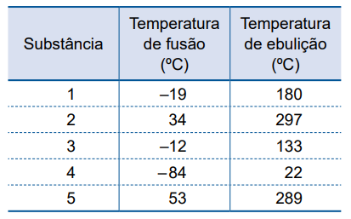
Considerando as temperaturas recordes registradas em Portugal e no estado de Santa Catarina, a substância química da tabela que se apresentaria no estado sólido nas condições térmicas de ambos os lugares, sem mudança de estado físico, sob pressão atmosférica, é a de número
A) 2.
B) 1.
C) 3.
D) 4.
E) 5.
Resposta: E
Resolução: Para que uma substância permaneça no estado sólido, sua temperatura deve ser inferior à sua temperatura de fusão (TF). O enunciado pede para identificar qual substância da tabela estaria no estado sólido tanto na temperatura de –10 ºC (Santa Catarina) quanto na de 46,6 ºC (Portugal). Analisando a tabela, é necessário encontrar uma substância cuja temperatura de fusão seja superior a 46,6 ºC, pois, dessa forma, ela também será superior a –10 ºC. - Substância 1: TF = –19 ºC. Estaria líquida em ambas as temperaturas. - Substância 2: TF = 34 ºC. Estaria sólida a –10 ºC, mas líquida a 46,6 ºC. - Substância 3: TF = –12 ºC. Estaria líquida em ambas as temperaturas. - Substância 4: TF = –84 ºC. Estaria líquida a –10 ºC e gasosa a 46,6 ºC (pois TE = 22 ºC). - Substância 5: TF = 53 ºC. Como 53 ºC é maior que 46,6 ºC e –10 ºC, essa substância estaria no estado sólido em ambas as localidades. Portanto, a substância 5 é a única que se apresentaria no estado sólido nas duas condições térmicas mencionadas.

Questão 2) (COLÉGIO NAVAL - 2021) Observe o gráfico (temperatura x tempo) de aquecimento e analise as afirmativas abaixo.
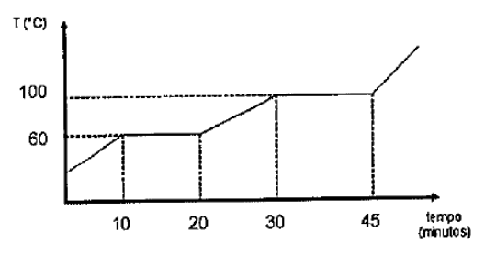
I - Trata-se de um sólido a 40°C.
III - O gráfico representa uma mistura eutética.
III - Entre 10 e 20 minutos de aquecimento, é possível observar sólido e liquido.
IV- Entre 20 e 30 minutos de aquecimento, há um equilíbrio das fases liquida e gasosa.
V- A temperatura de fusão é 60°C.
VI- A ebulição ocorre a 100°C e dura 10 minutos.
Assinale a opção correta.
A) Apenas as afirmativas I, III, V e VI são verdadeiras.
B) Apenas as afirmativas I, III e V são verdadeiras.
C) Apenas as afirmativas I, II e VI são verdadeiras.
D) Apenas as afirmativas I, V e VI são verdadeiras.
E) Apenas as afirmativas III e V são verdadeiras.
Resposta: B
Resolução: A questão apresenta um gráfico de aquecimento (temperatura versus tempo) e pede a análise de seis afirmativas sobre o processo. O gráfico mostra como a temperatura de uma substância muda ao ser aquecida ao longo do tempo. Podemos observar dois patamares, que são os trechos horizontais onde a temperatura permanece constante mesmo com o contínuo fornecimento de calor. Esses patamares indicam as mudanças de estado físico. - **Análise das afirmativas:**
- I - Trata-se de um sólido a 40°C.** **(Verdadeira)** O primeiro patamar, que corresponde à fusão (passagem do estado sólido para o líquido), começa a 60°C. Portanto, a 40°C, a substância ainda não iniciou a fusão e se encontra no estado sólido.
- II - O gráfico representa uma mistura eutética.** **(Falsa)** O gráfico apresenta dois patamares de temperatura constante, um para a fusão (60°C) e outro para a ebulição (100°C). Essa característica é de uma **substância pura**. Uma mistura eutética teria apenas o ponto de fusão constante, enquanto a ebulição ocorreria em uma faixa de temperatura variável.
- III - Entre 10 e 20 minutos de aquecimento, é possível observar sólido e liquido.** **(Verdadeira)** O intervalo entre 10 e 20 minutos corresponde ao primeiro patamar, que é o processo de fusão. Durante a fusão, as fases sólida e líquida coexistem em equilíbrio.
- IV- Entre 20 e 30 minutos de aquecimento, há um equilíbrio das fases liquida e gasosa.** **(Falsa)** Nesse intervalo, a substância já fundiu completamente e está no estado líquido, com sua temperatura aumentando de 60°C para 100°C. O equilíbrio entre as fases líquida e gasosa ocorre durante a ebulição, que se dá entre 30 e 45 minutos.
- V- A temperatura de fusão é 60°C.** **(Verdadeira)** O primeiro patamar do gráfico, que indica a mudança do estado sólido para o líquido, ocorre na temperatura constante de 60°C.
- VI- A ebulição ocorre a 100°C e dura 10 minutos.** **(Falsa)** A ebulição de fato ocorre a 100°C, como mostra o segundo patamar. No entanto, ela começa aos 30 minutos e termina aos 45 minutos, durando, portanto, 15 minutos (45 - 30 = 15).
As afirmativas verdadeiras são I, III e V. **Alternativa correta: B**
Para resolver
Questão 3) (COLÉGIO NAVAL - 2022) Considerando-se a pressão ambiente como 1 atm, analise as informações da tabela abaixo e assinale a opção em que está correto o estado físico da substância em questão.
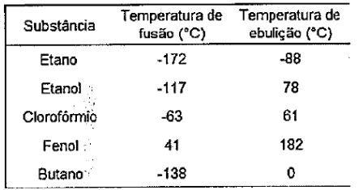
A) Clorofórmio é sólido a 0 °C.
B) Butano é gasoso a -25 °C.
C) Etanol é gasoso a 60 °C.
D) Fenol é líquido a 50 °C.
E) Etano é líquido a 30 °C.

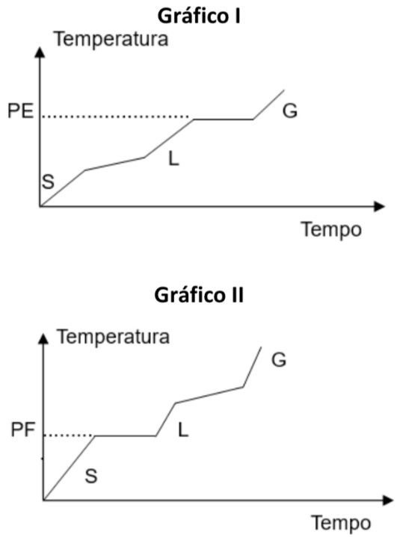
Questão 4) (UECE-2025) Sejam os gráficos I e II, em que PE = Ponto de Ebulição; PF = Ponto de Fusão; S = Sólido; L = Líquido; G = Gasoso
Com relação aos gráficos, pode-se afirmar que
A) o gráfico I representa o comportamento de uma mistura azeotrópica, e o gráfico II representa o comportamento de uma mistura eutética.
B) o gráfico I representa o comportamento de uma substância pura, e o gráfico II representa o comportamento de uma mistura eutética.
C) o gráfico I representa o comportamento de uma mistura azeotrópica, e o gráfico II representa o comportamento de uma substância pura.
D) o gráfico I representa o comportamento de uma mistura eutética, e o gráfico II representa o comportamento de uma mistura azeotrópica.

